修复nsct命令运行的程序无法关闭bug，使应用程序运行时可关闭对应命令行窗口，修改

测试

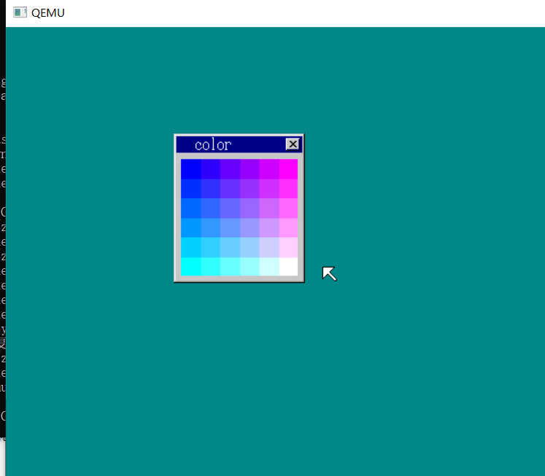

编写一个破坏程序crack

测试

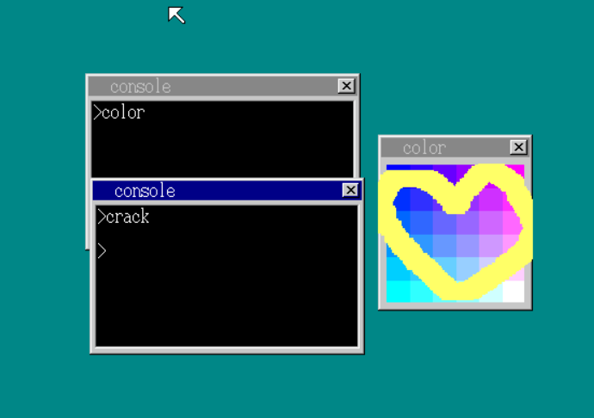

修改

测试

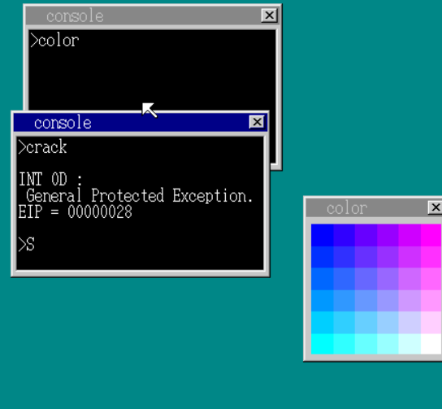

整理文件，修改Makefile，需要一个.rul文件，使用run_full即可